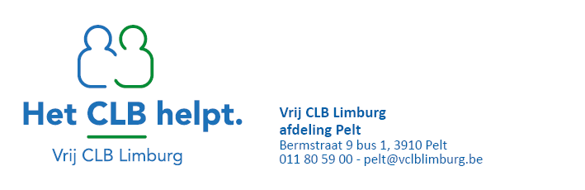

Missie en opdracht:
Vrij CLB Limburg afdeling Pelt is verantwoordelijk voor de scholen en leerlingen binnen haar volledige regio.
We willen:
- voor elke leerling de gezondheid, groei en ontwikkeling bewaken en bevorderen.
- leerlingen ondersteunen bij het leren, bij het maken van keuzes en bij het uitbouwen van hun talenten.
- alle ouders die het wensen en nodig hebben, helpen zoeken naar een gepaste ondersteuning bij de opvoeding en begeleiding van hun kinderen.
- scholen ondersteunen in hun taak om alle leerlingen maximale ontwikkelingskansen te bieden.
Hiertoe wordt gewerkt met verschillende teams:

Onthaalteam
- zijn de eerste contactpersonen voor leerlingen, ouders , scholen en externen
- onthalen en verhelderen de vraag
- geven afhankelijk van de vraag zelf advies of verwijzen door naar het begeleidingsteam of externe diensten
- ondersteunen de school om de schoolinterne zorg te optimaliseren

Begeleidingsteam
- begeleiden leerlingen en hun ouders
- brengen ondersteunings- en opvoedingsbehoeften in kaart
- coördineren individuele zorgtrajecten
- zetten zich in om ontwikkelingskansen van leerlingen te optimaliseren en de veiligheid te garanderen bij verontrustende situaties

Preventief medisch team
- is er voor alle leerlingen
- voert medische consulten en vaccinaties uit
- volgt leerlingen met besmettelijke ziekten op en adviseert de school
- loopt trajecten in het kader van gezondheidszorg

Collectief objectief informeren over onderwijslandschap, studiekeuze en arbeidsmarkt
- meewerken aan infoavonden

Bereikbaarheid:
- maandag: 8.30u - 12.00u en 17.00u - 19.00u
- dinsdag: 8.30u - 12.30u en 13.00u - 17.00u
- woensdag: 8.30u - 12.30u en 13.00u - 16.00u
- donderdag: 8.30u - 12.30u en 13.00u - 17.00u
- vrijdag: 8.30u - 12.30u en 13.00u - 16.00u
- www.clbchat.be: ma-di-do: 17.00u – 21.00u en woe: 14.00u – 21.00u

Bereikbaarheid tijdens de schoolvakanties schooljaar 2020-2021
- herfstvakantie
- Kerstvakantie: 21/12 t.e.m. 23/12
- krokusvakantie
- Paasvakantie: 6/04, 15/04 en 16/04
- zomervakantie: t.e.m. 14/07 en vanaf 16/08

Contactpersoon
Caroline Winters
caroline.winters@vrijclblimburg.be
Tel: 011 80 59 00

